 | EMPRESA PÚBLICA METROPOLITANA DE MOVILIDAD Y OBRAS PÚBLICAS
 | FICHA TÉCNICA N° 13
 | PROYECTO : | CONSTRUCCIÓN DE PUENTES PEATONALES EN EL DMQ
 | OBJETIVO : | DOTAR DE ESTRUCTURAS QUE PERMITAN EL CRUCE DE LOS PEATONES SOBRE LAS VÍAS DE ALTO FLUJO VEHICULAR, QUE SE CONSTITUYAN EN UN RECURSO QUE CONTRIBUYA A LA SEGURIDAD E INTEGRIDAD DE LAS PERSONAS. |  |  |  | COSTO DEL PROYECTO ($) | 1’414.560,00 (Con IVA)
 |  |  |  |  |  | ESTUDIOS : | EN PROCESO PRECONTRACTUAL
 | 1. INFORMACION BÁSICA DEL SITIO
 | UBICACIÓN
 | 1.1 ADMINISTRACIÓN ZONAL : |  |  | CALDERÓN / LA DELICIA / NORTE – EUGENIO ESPEJO /MANUELA SAENZ / QUITUMBE
 | 1.2 PARROQUIA : |  |  | CALDERÓN / NAYÓN / PUENGASÍ / COMITÉ DEL PUEBLO / QUITUMBE
 | 1.3 BARRIO O SECTOR : |  |  | MADRIGAL / BARRIO CENTRAL DE NAYON / PUEBLO BANCO 2 / LA BOTA / SAN MARTIN DE PORRAS
 | 1.4 NOMBRE CALLE: |  |  | VARIAS
 | 2. DATOS GENERALES
 | 2.1 BARRIO REGULARIZADO : |  |  | SI | 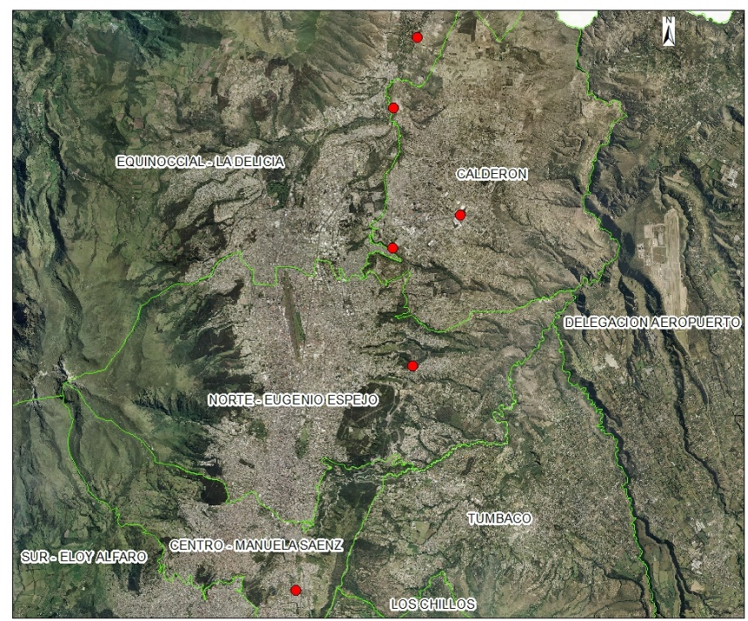
 | 2.2 PORCENTAJE DE CONSOLIDACIÓN : |  |  | ALTA
 | 2.3 DENSIDAD POBLACIONAL (Hab/ha): |  |  | 51 - 600
 | 2.4 AFECTACIONES : |  |  | NO
 | 2.5 TRAZADO VIAL (APROBADO) : |  |  | NO APLICA
 | 3.SERVICIOS BÁSICOS
 | 3.1 ALCANTARILLADO : |  |  | NO APLICA
 | 3.2 AGUA POTABLE : |  |  | NO APLICA
 | 3.3 RED ELÉCTRICA : |  |  | NO APLICA
 | 3.4 ÍNDICE DE NECESIDADES BÁSICAS INSATISFECHAS: |  |  | 26 - 75
 | 4. TRANSPORTE
 | 4.1 TRANSPORTE PÚBLICO : |  |  | SI
 | 4.2 TRANSPORTE PRIVADO : |  |  | SI
 | 4.3 TRANSPORTE PESADO : |  |  | SI
 | 5. ASPECTOS FÍSICOS
 | 5.1 ANCHO VÍA (m) : |  | 45
 | 6. DETALLE GENERAL DEL PROYECTO
En el DMQ existen vías con alta carga vehicular que dificultan el cruce seguro de los peatones. En este sentido, este proyecto contempla la construcción de seis puentes o pasos peatonales que coadyuvarán a mejorar la seguridad de los ciudadanos.
- Puente sobre la Av. Simón Bolívar y la intersección con la Autopista General Rumiñahui
- Puente sobre la Av. Simón Bolívar - acceso a la parroquia Nayón
- Puente en el Barrio La Bota
- Puente Caminos del Inca 4
- Puente en la Av. Simón Bolívar, acceso al barrio Pueblo Blanco 2

